Personalistika v knihovnách
Příručka pro personální práci
Autor:
Richard Ščerba
Magda Lukačovičová
Odborná redakce:
Daniela Divínová
Redakce elektronické verze:
Marie Šedá
Linda Jansová
Praha
Národní knihovna ČR – Knihovnický institut
červen 2023 – (aktualizováno průběžně)
Přejít k obsahu
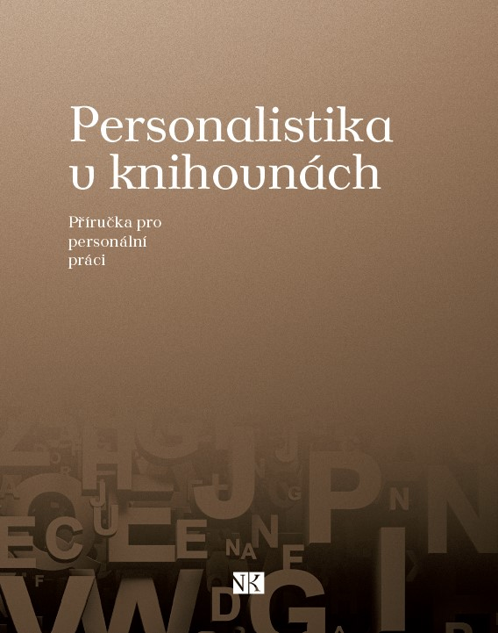Obálka tištěného vydání příručky Personalistika v knihovnách

